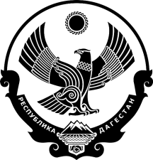

РЕСПУБЛИКА ДАГЕСТАН
СОБРАНИЕ ДЕПУТАТОВ МУНИЦИПАЛЬНОГО РАЙОНА
«КАРАБУДАХКЕНТСКИЙ РАЙОН»

Р Е Ш Е Н И Е

от 29 июня 2021 г. № 51

О внесении изменений в структуру администрации
МР «Карабудахкентский район»

В целях оптимизации и совершенствования структуры аппарата администрации муниципального района, Собрание депутатов муниципального района «Карабудахкентский район» 4-го созыва

Р Е Ш А Е Т:

1. Внести в структуру администрации МР «Карабудахкентский район», утвержденную решением районного Собрания депутатов от 25 февраля 2021 г. № 35, изменения, упразднив управление социальной политики и образовать на его основе самостоятельные отделы:
- отдел физической культуры и спорта – 3 ед.;
- отдел культуры и туризма – 3 ед.;
- отдел молодежной и социальной политики – 3 ед.
2. Опубликовать настоящее решение в районной газете «Будни района» и разместить на сайте администрации Карабудахкентского муниципального района.

Председатель Собрания депутатов
МР «Карабудахкентский район» А.А. Салаватов

Глава
МР «Карабудахкентский район» М.Г. Амиралиев

